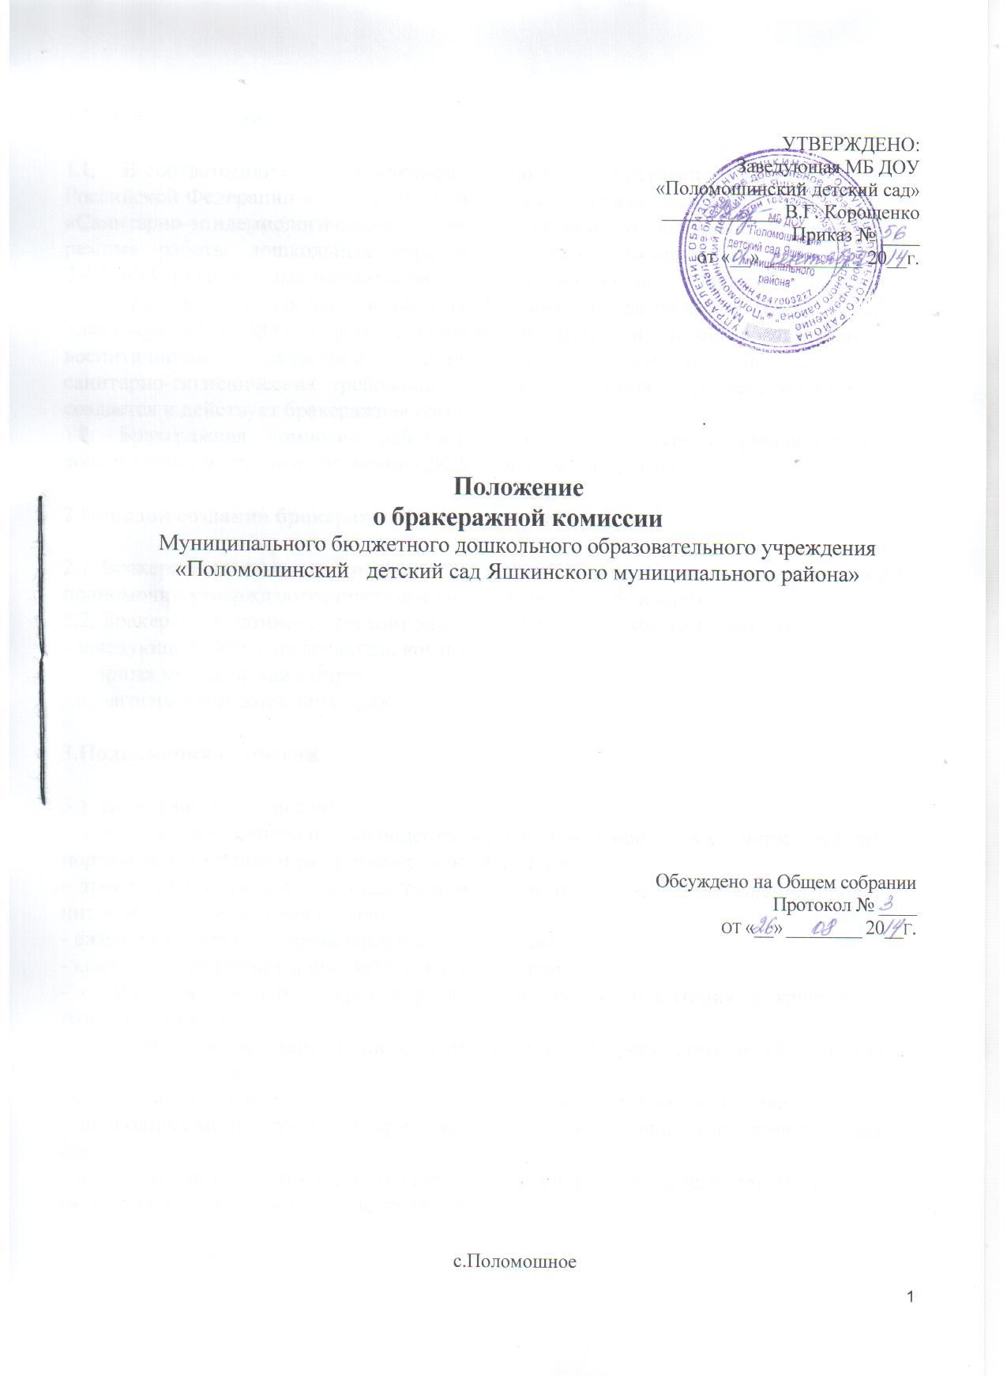

**1.Общие положения**

1.1. В соответствии с постановлением Главного государственного санитарного врача Российской Федерации от 15.05.2013г. № 26 «Об утверждении СанПиН 2.4.1.3049-13 «Санитарно-эпидемиологические требования к устройству, содер­жанию и организации режима работы дошкольных образовательных организа­ций» (далее - СанПиН 2.4.1.3049-13) и другими нормативно-правовыми актами- федерального, регионального и муниципального уровней в области организации детского питания, Устава и локальных актов ДОУ в целях осуществления контроля за организацией питания воспитанников, качеством доставляемых про­дуктов и соблюдения санитарно-гигиенических требований при приготовлении и раздаче пищи в ДОУ создается и действует бракеражная комиссия.

1.2. Бракеражная комиссия работает в тесном контакте с руководителем и коллегиальным органом управления ДОУ - Общим собранием.

**2.Порядок создания бракеражной комиссии и её состав**

1. Бракеражная комиссия создается Общим собранием. Состав комиссии, сроки ее полномочий утверждаются приказом заведующего Учреждением.
2. Бракеражная комиссия состоит из 3 членов. В состав комиссии входят:

- заведующий ДОУ (председатель комиссии);

- старшая медицинская сестра;

- педагогический сотрудник ДОУ.

3.**Полномочия комиссии**

3.1. Бракеражная комиссия:

- осуществляет контроль соблюдения санитарно-гигиенических норм при транс­портировке, доставке и разгрузке продуктов питания;

- проверяет на пригодность складские и другие помещения для хранения про­дуктов питания, а также условия их хранения;

- ежедневно следит за правильностью составления меню;

- контролирует организацию работы на пищеблоке;

- осуществляет контроль сроков реализации продуктов питания и качества при­готовления пищи;

- проверяет соответствие пищи физиологическим потребностям детей в основ­ных пищевых веществах;

- следит за соблюдением правил личной гигиены работниками пищеблока;

- периодически присутствует при закладке основных продуктов, проверяет вы­ход блюд;

- проводит органолептическую оценку готовой пищи, т. е. определяет ее цвет, запах, вкус, консистенцию, жесткость, сочность и т. д.;

- проверяет соответствие объемов приготовленного питания объему разовых порций и количеству детей.

**4.Оценка организации питания в ДОУ**

4.1. Члены бракеражной комиссии ежедневно приходят на снятие бракеражной пробы за 30 минут до начала раздачи пищи.

4.2. Предварительно бракеражная комиссия должна ознакомиться с меню- требованием, в нем должны быть проставлены дата, полное наименование блюда, выход порции, количество детей. Меню должно быть утверждено заведующим, старшей медицинской сестрой, шеф -поваром.

4.3. Пробу берут из общего котла, предварительно тщательно перемешивая пищу в котле.

Бракераж начинают с блюд, имеющих слабовыраженный запах и вкус (супы и т.д.), а затем дегустируют те блюда, вкус и запах которых выражены отчетливее, сладкие блюда дегустируют в последнюю очередь.

4.4. Результаты проверки выхода блюд, их качества отражаются в бракеражном  
журнале.

В случае выявления каких-либо нарушений, замечаний бракеражная комиссия вправе приостановить выдачу готовой пищи на группы до принятия необходимых мер по устранению замечаний.

1. Бракеражная комиссия проверяет наличие контрольного блюда и суточной пробы.
2. Замечания и нарушения, установленные комиссией в организации питания де­тей, заносятся в бракеражный журнал.
3. Администрация ДОУ обязана содействовать деятельности бракеражной ко­миссии и принимать меры к устранению нарушений и замечаний, выявленных ко­миссией.

**5.Заключительные положения**

5.1. Члены бракеражной комиссии работают на добровольной основе и несут пол­ную ответственность за качество выданной воспитанникам готовой пищи.

**План работы бракеражной комиссии**

|  |  |  |
| --- | --- | --- |
| **Мероприятия в детском саду, сроки исполнения**  выполнения  i | | **Ответственный** |
| Проведение организационных совещаний |  | Председатель комиссии |
| Отслеживание качества готовых блюд | ежедневно | Члены комиссии |
| Отслеживание составления меню в соот­ветствии с нормами и калорийностью блюд | ежеквартально | Члены комиссии |
| Контроль сроков реализации продуктов | 1 раз в месяц | Члены комиссии в присутствии кладовщика |
| Отслеживание технологии приготовления, закладки продуктов, выхода блюд | 1 -2 раза в неделю | Члены комиссии |
| Контроль санитарно-гигиенического состояния пищеблока | Постоянно | Член комиссии (медицинский работник, председатель) |
| Разъяснительная работа с педагогами | 3 раза в год | Председатель комиссии, медицинский работник |
| Работа с родителями (на общих родительских собраниях) | 2 раза в год | Председатель комиссии |
| Отчет на Общем собрании о проделанной: работе комиссии | декабрь, май | Председатель комиссии |

